上海市儿童医院

2025年汽车租赁服务项目遴选文件

遴选编号：2025-ETLXBZ-009

发布人：上海市儿童医院

二〇二五年六月

第一章 遴选邀请
遴选编号：2025-ETLXBZ-009
- 根据医院有关规定，经院主管部门批准，拟对如下项目以遴选采购的方式进行采购。
- 遴选项目：
包件号 | 项目名称 | 数量 | 报名链接
01 | 2025年上海市儿童医院汽车租赁服务项目 | 1 |   https://gysgl.shchildren.com.cn:9088/supplier/hospital/visit?pc=38160681-38160682
- 投标人基本资质要求：
1）具有合法经营资质的独立法人、其他组织。
2）在参加采购活动前三年内，在经营活动中没有重大违法记录。
3）未被“信用中国”网站(www.creditchina.gov.cn)列入失信被执行人名单、重大税收违法案件当事人名单。
- 具有有效期内的车辆维修三类资质及以上资质
- 参选人须是中国境内合法的注册公司，有市场监督管理部门核发的经年检的带有统一社会信用代码的营业执照（三证合一）且经营范围涵盖车辆租赁。
- 投标文件要求
4.1报名要求：有兴趣的潜在投标人请于2025年6月12日起至2025年6月18日止每天8：00-16：30（北京时间）在上海市儿童医院官网中“招标公示”界面下(https://www.shchildren.com.cn/list/641.html)自行下载遴选文件并按照投
标项目对应的二维码或报名链接完成“预约登记”，访问部门请选择“采购中心”。请务必于截至时间前按要求完成“预约登记”，未完成登记的投标人投标将被否决。
4.2投标文件应包括但不限于如下内容。
1）报价一览表（人民币报价）（格式见第三章）
2）资格审查响应表（格式见第三章）
3）符合性审查响应表（格式见第三章）
4）资格证明文件（格式见第三章）
5）技术规格偏离表（格式见第三章）
6）项目服务方案：参选人应递交完整的项目服务方案，提交必须的计划表、文字说明等资料，至少应包括：1、基本养护方案；2、应急预案；3、保险方案；4、额外养护方案等。
7）售后服务承诺书：提供售后服务、服务质量承诺书，应急处理时限承诺书，请写明服务内容、服务响应时间等（格式自拟）
8）用户名单：近3年以来参选人承接的同类项目案例的用户名单，并提供联系人及联系方式（附合同摘要）（格式见第三章）
9）参选人认为有必要说明的其他文件。
4.3投标文件要求：
1）密封要求：遴选响应文件须逐页盖公章，须排版胶装且以档案袋密封,密封处加盖公司骑缝公章,且非格式报价单、开口报价单均无效,不符合以上要求的资料一律作为无效资料处理,不具备遴选资格。
2）档案袋封面及遴选文件首页须标注清楚参与项目的遴选编号、包件号、项目名称、公司名称、联系人及电话等。
3）投标文件的份数：纸质正本1份，盖章电子版1份（全套投标文件正本（加盖公章）：PDF格式扫描件）；电子版文件请按照“遴选编号-包件号-项目名称-公司名称投标文件”命名，开标后发送至邮箱baij@shchildren.com.cn）。
上海市儿童医院-采购中心
地址：上海市普陀区泸定路355号 邮编：200062
联系人：白金 电话： 021-52974032
- 开标时间、地点
所有投标文件须排版胶装并按要求以档案袋密封后于开标时间2025年6月19日北京时间14:00前10分钟递交（详见第6条现场递交投标文件要求）至上海市泸定路355号住院部503会议室，并于2025年6月19日北京时间14:00在上海市泸定路355号住院部503会议室举行遴选开标，届时投标人须派代表出席开标会。
- 现场递交投标文件要求
携带下列资料的复印件并加盖公章，根据开标时间提前10分钟至上海市普陀区泸定路355号住院部503会议室。
1）提供法定代表人授权书（原件）（递交投标文件专用版,详见附件A）；
2）被授权代表身份证（原件）或护照（原件）（务必与递交投标文件专用版授权书中被授权人一致）；
3）档案袋密封完好的全套投标文件正本一份。
<注>未按上述要求提供材料、超过截止时间递交或被授权代表不一致等，投标文件均将被拒收。
- 评审原则及方法
（1）投标文件中不满足技术规格中加注“★”要求的视为投标无效。
（2）医院将根据采购响应文件具体响应内容按综合评定的原则确定成交供应商。

评审内容 | 满分 | 评分标准
一、报价部分 | 30分 | ①评标基准价=满足招标文件要求的投标人的最低投标总价；  ②评标价=投标人的投标总价。  每位投标人价格分计分公式为：30×评标基准价/各投标人的评标价。
二、商务部分 | 20分
1、综合实力 | 5分 | - 根据投标人综合能力自述的真实性和响应情况，项目承接能力等进行综合评定。  最好，得4-5分；一般，得2-3分；较差，得0-1分。
1、综合实力 | 5分 | 2、在项目评标前在“信用中国”网站查询，若有行政处罚记录，有1条扣1分，最高扣5分。如无处罚记录，得满分5分。
2、类似项目经验 | 10分 | 投标人需提供2022年6月1日以来类似项目业绩证明（含在建项目），并提供相关证明材料。须有合同佐证（合同关键页复印件），需提供相关业绩的合同扫描件，扫描件中需体现合同的签约主体、项目名称及内容、合同金额、服务日期等合同要素的相关内容，否则将不予认可。有1项，得1分，最高得10分，最低得0分。
三、技术部分 | 50分
1、技术响应情况 | 10 | 根据投标文件的完整性、规范性、响应格式的符合性、各资料要件的齐全性情况，内容表述是否简明扼要、有针对性等；参与本次招标其他有关方面的配合度情况等综合判定。  优：7-10，良：4-7；一般：0-4；本项缺失或差的不得分。
2、维保服务方案 | 20分 | - 基本养护方案  - 应急预案  - 保险方案  - 额外养护服务  一共4项，每项5分，共20分。内容完整，可完全满足招标要求的，得4-5分；内容基本完整，基本满足招标要求的，得2-3分；内容不完整、无法满足招标要求或未提供服务方案的，得0-1分。
3、租赁车辆情况 | 15分 | 根据投标人提供的租赁车辆使用情况进行打分，车辆使用年限5年以下含5年，得15分 ，年限5-6年，得10分，年限6-7年，得8分，年限7年以上，得1分。
3、租赁车辆情况 | 5分 | 根据投标人提供的租赁车辆行驶公里数情况进行打分，车辆已行驶公里数7万以内得5分，7-8万的，得3分，8万以上的，得1分。

第二章 遴选内容及要求
项目名称：2025年上海市儿童医院汽车租赁项目
1.遴选范围、内容
1.1根据发布单位对车辆租赁使用的实际需求，向社会公开遴选一家国内专业的综合汽车租赁服务提供商进行合作。
1.2结合发布单位上海市儿童医院的实际机动车使用情况，设计出符合儿童医院特色的汽车租赁服务方案。
1.3服务内容：参选人向发布单位提供设施、性能完好的租赁车辆，定期对车辆进行正常维修保养，以保证发布单位用车、行车安全。具体车辆参数如下：
提供1辆新能源五座油电混动轿车：
序号 | 名称 | 技术参数 | 品牌推荐
1 | 新能源汽车 | 总长≥4948（mm） | 丰田凯美瑞、帕萨特、桑塔纳、朗逸或同档次车辆
1 | 新能源汽车 | 宽度≥1836（mm） | 丰田凯美瑞、帕萨特、桑塔纳、朗逸或同档次车辆
1 | 新能源汽车 | 总高≥1469（mm） | 丰田凯美瑞、帕萨特、桑塔纳、朗逸或同档次车辆
1 | 新能源汽车 | 轴距≥2871（mm） | 丰田凯美瑞、帕萨特、桑塔纳、朗逸或同档次车辆
1 | 新能源汽车 | 电池容量≥12.1（Kwh） | 丰田凯美瑞、帕萨特、桑塔纳、朗逸或同档次车辆
1 | 新能源汽车 | 油箱容量≥50L | 丰田凯美瑞、帕萨特、桑塔纳、朗逸或同档次车辆
1 | 新能源汽车 | 排量：1.4T | 丰田凯美瑞、帕萨特、桑塔纳、朗逸或同档次车辆
1 | 新能源汽车 | 续航里程≥63（km）（纯电） | 丰田凯美瑞、帕萨特、桑塔纳、朗逸或同档次车辆
1 | 新能源汽车 | 行驶里程表＜70000（km） | 丰田凯美瑞、帕萨特、桑塔纳、朗逸或同档次车辆
注：参选人必须明确提供车辆的品牌及车型。如参选人未在投标文件中明确，则默认按照同档次车辆最高标准执行。
车辆租赁期间，如车辆本身原因引起的故障而影响发布单位使用租赁车辆，参选方向发布单位免费提供同等替代车辆。
1.4服务职责：参选人应保障发布单位用车需求，因参选人问题导致发布单位不能正常使用车辆的，发布单位所造成的直接损失和间接损失，均由参选人负责赔偿。
★2. 投标限价：
报价总价不高于16.8万元 /两年。
租赁费不得高于7000元/月，不超过84000元/年。
3.技术参数标准
本次遴选的2025年上海市儿童医院汽车租赁服务项目中参选方所提供的油电混合汽车（沪牌）壹辆，应在满足医院租赁用车的前提下按照GB 7258－2017 机动车运行安全技术条件、持有当期有效的机动车安全检验合格标志，并满足GB/T 18344—2016 汽车维护、检测、诊断技术规范，对租赁车辆进行周期性技术维护。
★参选人提供的租赁车辆应办理法定的机动车交通事故责任强制保险、第三者责任险（200万元）、车辆损失险、全车盗抢险及其他险种。
由参选方制定相应的汽车租赁服务方案及详细报价。参选人必须提供相应的租赁费、车辆保险费等价格清单（格式自拟，提供附件）。且以上费用含在总报价中，不得另行收费。
3.1参选文件中应明确若租赁车辆发生交通事故后事故理赔及盗抢条款等内容。
3.2参选人一旦中选必须要保证向发布单位提供符合机动车技术规范、年检合格的车辆，车辆不存在任何质量问题。因参选人车辆质量和保养、零配件问题导致的任何人员伤亡事故等均由参选人承担相应的法律责任和经济赔偿责任。
3.3参选方向发布单位交付租赁车辆时，以及租赁期满发布单位向参选方乙方交还车辆时，双方均应签署《验车单》，车载装备、车况的确认以双方是实际签署的《验车单》为准。
3.4参选人应保障发布单位用车需求，因参选人问题导致发布单位不能正常使用车辆的，发布单位所造成的直接损失和间接损失，均由参选人负责赔偿。
3.5参选人承诺一旦中选，参选人所报的参选总价包括但不仅限于车辆租赁费、定期保养人工费、定期更换汽车零配件材料费、车辆保险费、运输费、税金及其他相关涉及汽车租赁服务的一切费用，并以人民币报价。
3.6技术维护的间隔里程为7500公里或每半年。车辆使用环境恶劣或使用强度较大的，应当相应缩短技术维护的间隔里程（间隔时间）。
3.7参选人自行实施部分技术维护项目的，应由持有相应职业资格证书的人员进行操作和检验，并制作项目作业和项目检验单（表），履行记录和签字手续。
3.8参选人提供的租赁车辆应当按合同约定定期及时进行车辆整备。
3.8.1车辆整备的基本内容是：全面检查车辆技术状况，进行必要的调试、紧定、润滑、清洁，补充发动机燃油、润滑油、冷却液和其他油、液，清点和备齐随车附件、工具、行车牌证，使车辆恢复完好的待租状态。
3.8.2车辆整备由参选人自行组织实施。其中技术性项目由持有相应职业资格证书的人员进行操作和检验，并制作项目作业和项目检验单（表），履行记录和签字手续。
3.8.3 租赁车辆整备后应符合以下要求
3.8.3.1 车辆技术状况良好
—— 发动机、底盘运转稳定、正常、无异响。
—— 制动、转向、离合、变速各系统操纵灵敏，工作可靠。
—— 发动机润滑油、冷却液和蓄电池电解液加注量符合规定，通气阀（孔）畅通。
—— 车架、车身、悬挂、轮毂和各传动杆（件）完好无损，紧固部位紧定可靠，油脂润滑部位润滑充分。
—— 各部管路畅通，密封良好，无漏水、漏油、漏气现象。
—— 电路连接正确可靠，灯光、仪表、喇叭、信号装置及其他电气设备齐全完好。
—— 轮胎完好，气压正常。
3.8.3.2 外观内饰完好整洁
—— 车辆外观无明显损伤、缺陷和污物。
—— 车辆原配设施齐全完好，附加设施装配完好。
—— 车内整洁，无异味、无污渍，进行了消毒处理。
—— 行李箱内物件有序就位，无杂物、无易燃易爆等危险品。
—— 发动机机舱清洁，无明显油腻和污物。
3.8.3.3 随车物件配备齐全
—— 随车工具、备胎、灭火器、故障警示牌、防盗装置等附属物件齐备、完好。
—— 行车牌证、检验标志、服务监督卡齐全。
—— 车辆备用燃油量不低于10L。
3.9租赁合同与告知
3.10.1租赁双方应当签订租赁合同。
3.10.2租赁双方需要对合同条款进行细化或者有其他事项需要约定的，可以在租赁合同上签订合同增补条款。
3.10.3授权经办书、担保书和合同增补条款，应当作为租赁合同的附件。
3.10.4 参选人应当就租赁车辆的正确使用、安全驾驶、日常维护、救援服务等事项，向承租人书面告知。
3.10.5 租赁合同和书面告知的正本，经双方签字（签章）后各执2份。
3.10.6 参选人应当完整保存租赁合同及附件资料，完备租赁合同签订、履行、变更、终止、续签等数据信息。
3.11租金和保证金
3.11.1参选人按合同约定的金额和方式收取租金，并开具正式发票。
3.12发车交接
3.12.1 车辆交接时，租赁双方按照租赁车辆交接单进行当场点验。点验中，允许发布人进行车辆试操作，参选人应当向发布人全面讲解该车性能和安全操作事项。
3.12.2 点验和试操作中发现问题的，应当及时处置和补救；一时无法处置补救但不影响车辆正常驾驶和安全运行的，应当在车辆交接单上注明；发布人对车辆不满意要求另作选择的，应当予以满足。
3.12.3经点验无误后，租赁双方在租赁车辆交接单上签字确认。
3.13救援服务
3.13.1在租车辆因故障或事故不能正常行驶时，参选人应按照租赁合同约定，提供及时有效的车辆救援服务。
3.14.2 参选人接到发布人救援电话请求后，应当准确记录情况，并根据救援需求和救援预案，实施救援。
3.15.3救援人员抵达后，故障车辆2小时内无法恢复正常行驶的，参选人应当向发布人提供同等临时替换车辆，或者双方协商采取其它补救措施。
3.16.4 故障车辆需送修的，由参选人负责送修，或者委托发布人到指定地点送修。修理费用依车辆故障责任和租赁合同的约定承担。
3.17.5 因发布人责任造成车辆送修停运，应当向发布人明示修理项目和修理工时等原始清单。
3.18在租车辆召回
3.18.1在租车辆达到规定的公里里程需要进行技术维护时，由参选人及时召回进行维护，或发布人到指定维修企业进行维护。维护费用由参选人承担。
3.18.2在租车辆需要依法进行安全技术检验时，由参选人及时召回送检，并承担检验费用。
3.18.3车辆租出后发现安全隐患的，参选人应立即告知发布人停驶，并及时采取处置措施。
3.18.4在租车辆因维护、检验、停驶而影响发布人正常使用的，参选人应当提供同等替换车辆。
3.19收车交接
3.19.1租赁车辆归还时，租赁双方对照发车时的交接单，对车辆完好状况和随车附件进行点验。经点验无误的，在车辆交接单上注明，双方签字认可。
4、合同签订、生效及其他
本项目合同期为贰年。
合同期内，若发布方提前终止合同须提前30日以书面文件通知中选方；若中选方提前终止合同须提前90日以书面文件通知发布
5.支付方式
每三个自然月为一个基本租金结算周期，乙方在结算当月第一周内将发票交至甲方，甲方以转账形式支付给乙方。

第三章 投标文件有关格式
封面
目录
  - 报价一览表
  - 资格审查响应表
  - 符合性审查响应表
  - 资格证明文件
  - 技术规格偏离表
  - 项目实施方案
  - 售后服务承诺书
  - 用户名单
  - 投标人认为需要补充的其他资料

上海市儿童医院
项目名称

投标文件

遴选编号：
包 件 号：
包件名称：

投标人全称： （盖单位公章）
投标人地址：___________________________________
联 系 人：___________________________________
联系方式：_____________________________________
日期： __________年_______月_______日

目录

必须编制详细的目录（投标人自拟格式），页码标注要求准确

一、报价一览表

致：上海市儿童医院

遴选编号：
项目名称：
报价汇总表：

序号 | 名称 | 报价（元） | 备注
1 | 2025年上海市儿童医院汽车租赁服务项目
投标总价（小写）
投标总价（人民币大写）：
备注：
1、参选限价：报价总价不得高于限定总价。
2、该报价含人工费、保险费等一切费用
说明：以上报价有缺漏的其响应将被否决。

参选人代表签字或盖章:
日期:
参选人名称:
公章：

二、资格审查响应表
内容 | 具备的条件说明 | 响应内容 | 对应投标文件页码
资格证明文件1 | 开标截止日在有效期内的营业执照（或事业单位、社会团体相关证书）且经营范围涵盖车辆租赁
资格证明文件2 | 无重大违法记录承诺书
资格证明文件3 | 无行贿犯罪记录声明函
资格证明文件4 | 1、未被“信用中国”网站（www.creditchina.gov.cn）列入失信被执行人、重大税收违法案件当事人名单。  2、开标截止日前一年内未被“信用中国”网站（www.creditchina.gov.cn）列入存在行政处罚款200万元（含）人民币以上记录、存在相关“许可证”的行政处罚记录。
资格证明文件5 | 具有有效期内的车辆维修三类资质及以上资质
联合体投标 | 本项目不接受联合体投标
说明：以上内容所提供资料须加盖公章，提供不全者，其投标将被否决。
投标人代表签字：______________________
日期：______________________
投标人名称（盖公章）：______________________
三、符合性审查响应表
内容 | 具备的条件说明 | 响应内容 | 对应投标文件页码
法定代表人授权书 | 1、按遴选文件规定格式提供法定代表人授权委托书，法定代表人及授权代表均须签字（或盖章）；  2、按遴选文件要求提供法定代表人、被授权人身份证复印件。
投标文件装订、内容、签署等要求 | 1、投标文件按遴选文件要求签署、盖章；  2、投标文件按遴选文件规定格式提供《报价一览表》；  3、按遴选文件要求提交纸质版投标文件并胶装成册。
报价有效期 | 不少于180天。
投标报价 | - 按照人民币报价，未进行选择性报价；  2、未进行可变的或者附有条件的投标报价；  3、投标报价未超出遴选文件标明的采购预算金额及项目最高限价（未明确采购预算金额及项目最高限价则不适用）；  4、报价大写金额和小写金额不一致的，以大写金额为准；  5、投标报价未存在缺漏项、未出现空白或报价为“0”。
“★”条款 | 符合遴选文件中标注“★”的实质性要求条款。
合同转让与分包 | 合同不得转让与分包。
关联供应商 | 1、非与本项目采购人存在利害关系可能影响遴选公正性的法人、其他组织或者个人。  2、不存在单位负责人为同一人或者存在控股、管理关系的不同单位，参加同一标段投标或者未划分标段的同一遴选项目投标。
说明：以上内容所提供资料须加盖公章，提供不全者，其投标将被否决。
投标人代表签字：______________________
日期：______________________
投标人名称（盖公章）：______________________
四、资格证明文件：
- 开标截止日在有效期内的营业执照（或事业单位、社会团体相关证书）且经营范围涵盖车辆租赁

- 法人代表授权书（见如下附件1格式）

- 无重大违法记录承诺书（见如下附件2格式）

- 无行贿犯罪记录声明函（见如下附件3格式）

- 信用记录查询（见如下附件4格式）

6. 具有有效期内的车辆维修三类资质及以上资质
附件1、法人代表授权书
法人代表授权书（格式）

本授权书声明：注册于 （国家或地区的名称）的（投标人名称）的在下面签字的（法人代表姓名、职务）代表本公司授权（投标人名称） 的在下面签字的（被授权人的姓名、职务）为本公司的合法代理人，就（项目名称）的投标，以本公司名义签署并处理一切与之有关的文件和事务。
本授权书于 年 月 日签字生效，特此声明。

授权单位公章：
法定代表人（投资人/负责人）签字或盖法人章：
被授权人签字或盖章：

注：请另附上法人代表及被授权人的身份证（正反两面）或其他有效证件的复印件各一份。
法定代表人身份证正面粘贴处 | 法定代表人身份证反面粘贴处
被授权人身份证正面粘贴处 | 被授权人身份证反面粘贴处
附件A、法人代表授权书（递交投标文件专用版）
特别说明：此表勿与投标文件封装，仅用于现场递交投标文件时单独提供
法人代表授权书（递交投标文件专用版）

本授权书声明：注册于 （国家或地区的名称）的（投标公司名称）的在下面签字的（法人代表姓名、职务）代表本公司授权（投标公司名称） 的在下面签字的（被授权人的姓名、职务）为本公司的合法代理人，参与（项目名称）的投标文件的递交。
本授权书于 年 月 日签字生效，特此声明。

授权单位公章：
法定代表人（投资人/负责人）签字或盖法人章：
被授权人签字或盖章：

注：请另附上法人代表及被授权人的身份证（正反两面）或其他有效证件的复印件各一份。
法定代表人身份证正面粘贴处 | 法定代表人身份证反面粘贴处
被授权人身份证正面粘贴处 | 被授权人身份证反面粘贴处
附件2、无重大违法记录承诺书

无重大违法记录承诺书

上海市儿童医院：

（投标人名称） 参加贵医院组织的 （项目名称） 项目的投标。在此郑重声明：我公司在参加采购活动前三年内，在经营活动中没有重大违法记录。

投标人代表签字：
日期：
投标人名称：
公章：
附件3、无行贿犯罪记录声明函（格式）

无行贿犯罪记录声明函

上海市儿童医院：

（投标人名称） 参加贵医院组织的 （项目名称） 项目的投标。在此郑重声明：经查询中国裁判文书网，我公司自开展经营活动以来，未有过行贿犯罪记录。
特此声明。
本公司对上述声明的真实性负责。如有虚假，将依法承担相应责任。

投标人代表签字:______________
日期:___________________
投标人名称:______________________
公章：

附件4、信用中国记录查询
信用中国查询结果截图
- 投标公司未被“信用中国”（http://zxgk.court.gov.cn/shixin/）列入失信被执行人截图
参考样例如下(请提供投标公司查询结果截图，提供个人版无效）
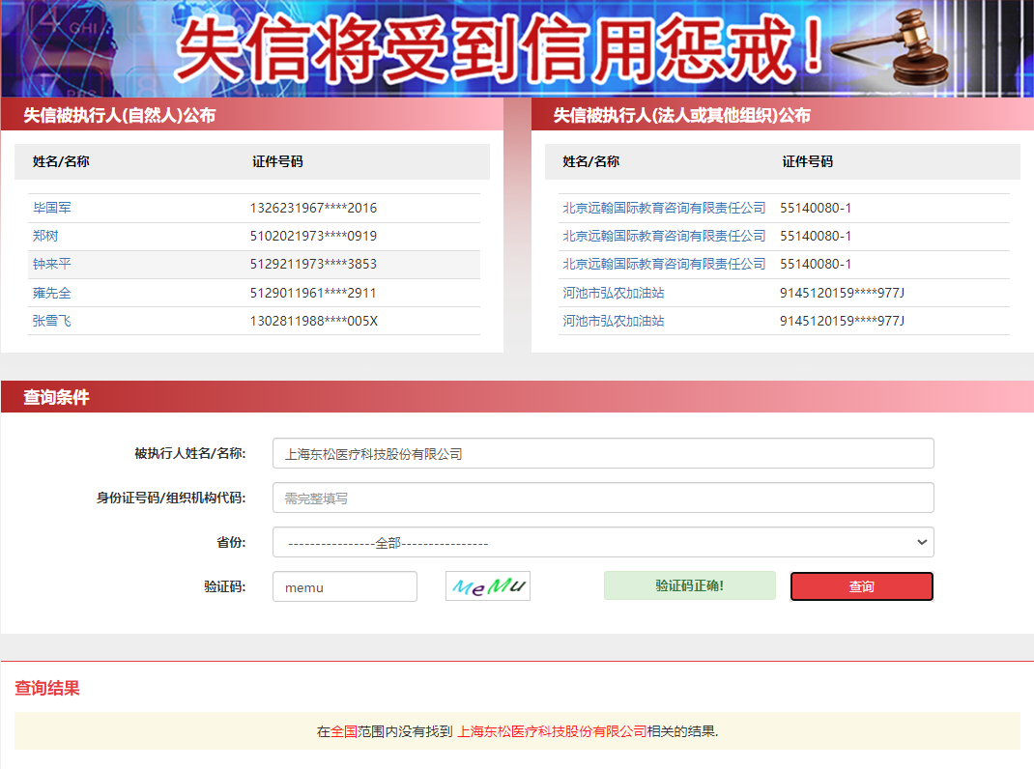
- 投标公司未被“信用中国”（https://www.creditchina.gov.cn/xinyongfuwu/zhongdashuishouweifaanjian/）列入重大税收违法案件当事人名单截图
参考样例如下(请提供投标公司查询结果截图，提供个人版无效）
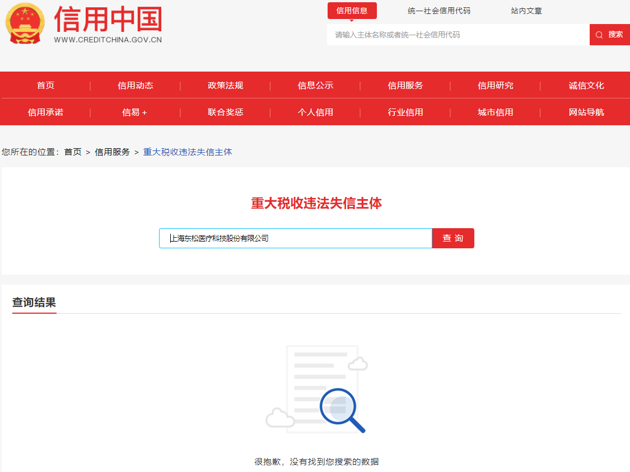

- 投标公司开标截止日前一年内未被“信用中国”网站（https://www.creditchina.gov.cn/xinxigongshi/xinxishuanggongshi/）列入存在行政处罚款200万元（含）人民币以上记录、存在相关“许可证”的行政处罚记录截图
参考样例如下(请提供投标公司查询结果截图，提供个人版无效）
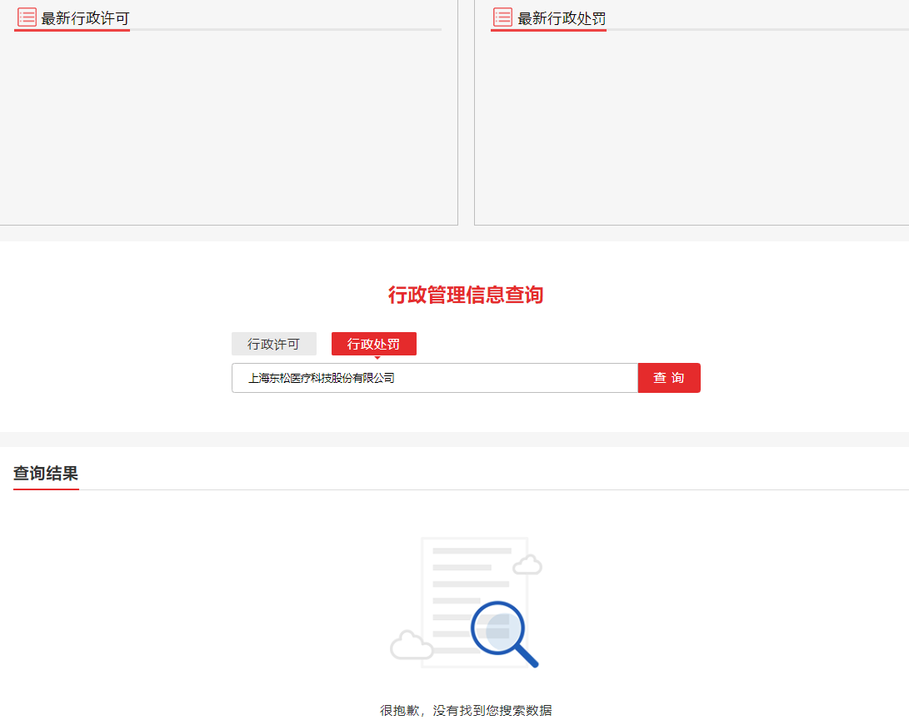
五、技术规格偏离表
技术规格偏离表

投标人名称：_______________ 遴选编号：_______________包号：

遴选文件条目号 | 遴选文件要求 | 投标文件响应内容 | 偏差说明 | 对应投标文件页码

注：1、投标人应对照遴选文件所有技术规格要求，逐条说明所提供货物和服务已对遴选文件《第二章 遴选内容及要求》做出了实质性的响应，并申明与遴选文件要求条文的偏差和例外。
2、如果表格叙述不下，可另附页说明。

投标人代表签字：______________________
日期： ______________________
投标人名称：______________________
公章：______________________

六、项目实施方案（格式自拟）

说明：参选人应递交完整的项目实施方案，提交必须的计划表、文字说明等资料，至少应包括：
服务承诺

七、服务承诺书（格式自拟）

说明：提供服务质量承诺书，请写明服务内容、服务响应方式等。
八、用户名单
用户名单
序号 | 用户名称 | 所属城市 | 数量 | 联系人 | 联系方式
1
2
3
…

九、参选人认为需要补充的其他资料

其他
1. 服务相关其他资料

